ПОСТАНОВЛЕНИЕ АДМИНИСТРАЦИИ ГОРОДА
№ 2488 от 14.04.2014

О развитии застроенной территории –
части микрорайона 24 города Сургута

В соответствии с Градостроительным кодексом Российской Федерации, решением городской Думы от 28.06.2005 № 475-III ГД «Об утверждении Правил землепользования и застройки на территории города Сургута» (с последующими изменениями), распоряжениями Администрации города от 30.12.2005 № 3686 «Об утверждении Регламента Администрации города» (с последующими изменениями), от 19.11.2013 № 4032 «О передаче некоторых полномочий высшим должностным лицам Администрации города» (с последующими изменениями), заключениями межведомственной комиссии о признании жилого помещения пригодным (непригодным) для постоянного проживания от 27.01.2012 № 3, от 15.02.2013 № 35, от 14.06.2013 № 1, 2:
1. Принять решение о развитии застроенной территории города Сургута – части микрорайона 24 площадью 25 329 кв. метров согласно приложению 1.
2. Утвердить перечень адресов зданий, строений, сооружений, подлежащих сносу, согласно приложению 2.
3. Управлению информационной политики опубликовать настоящее постановление в средствах массовой информации.
4. Контроль за выполнением постановления оставляю за собой.

И.о. главы Администрации города О.М. Лапин

Приложение 1
к постановлению
Администрации города
от ____________ № _______

Схема
границ застроенной территории – части микрорайона 24, подлежащей развитию

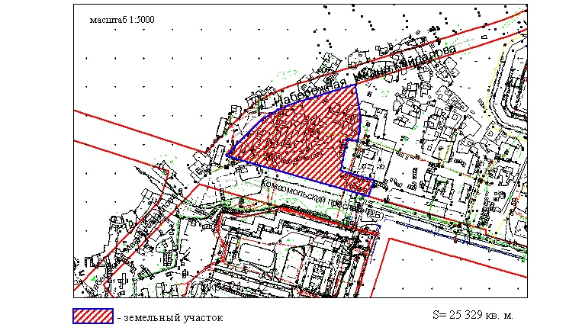

Приложение 2
к постановлению
Администрации города
от ____________ № _______

Перечень
адресов зданий, строений, сооружений, подлежащих сносу

1. Улица Лесная, 1.
2. Улица Лесная, 2.
3. Улица Лесная, 6.
4. Улица Лесная, 6А (балок).
5. Улица Лесная, 6Б (балок).
6. Улица Лесная, 6Ж (балок).
7. Улица Лесная, 23В (балок).
8. Улица Лесная, 29 (балок).
9. Инженерные сети теплоснабжения.
10. Инженерные сети водоснабжения.
11. Инженерные сети водоотведения.
12. Инженерные сети связи.

